Thompson
Nom: Jj Thompson
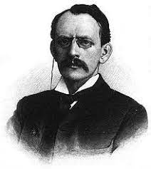
Nationalité:
Temps:
1856 - 1940
Découverte: L'électron (cahrge positive et négative)
